Le numérique dans l’art. Pierre Berger.
Peinture et photographie
http://diccan.com/Painting.html
En peinture la frontière est particulièrement nette entre l’artiste et la technique.
La plupart des peintres pensent avec leur pinceau. Et voient l’ordinateur comme une nuisance.
La peinture est le moins numérique des autres. Essentiellement visuel et gestuel.
D’ailleurs il est très difficile de faire vraiment « peindre » une machine. Longavesne.
Ce qu’on fait en général, c’est de l’impression à partir d’une image sur écran.
En revanche assez facile de dessiner.
Traceur de courbes (repris par Maa ? Cohen….Tresset
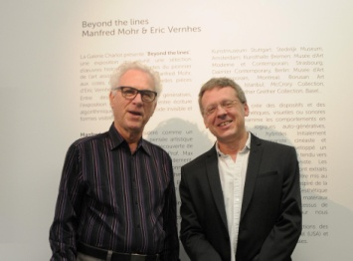 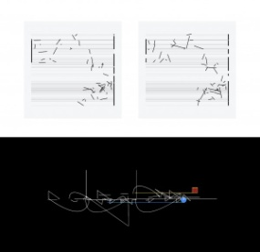 http://diccan.com/Blog3/Mohr_Vernhes.html
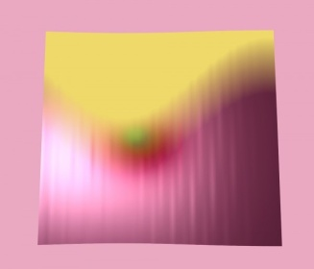 Anne-Sarah Le Meur
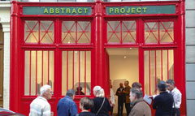 http://diccan.com/Blog8/Anime.html
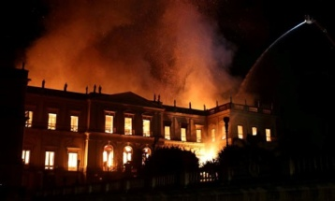 http://diccan.com/Blog8/Brazil_Museum.html
Perenniality through Digital Artifacts
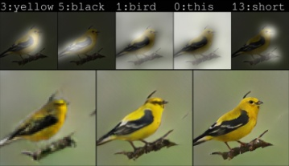 Drawing from text http://diccan.com/Blog5/Drawing_Bot.html
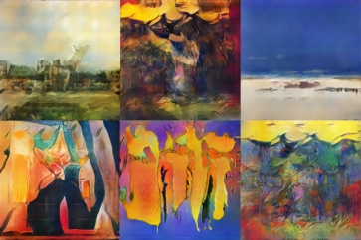 http://diccan.com/Blog3/GAN.html
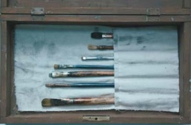 http://diccan.com/Blog3/Brushes.html
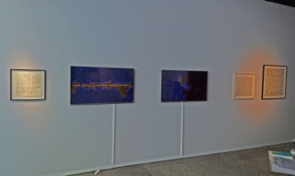http://diccan.com/Blog/2015_Art_Paris.html Digital well alive
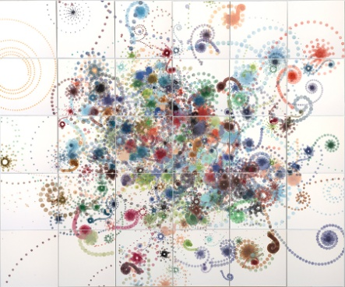http://diccan.com/Fractal.html
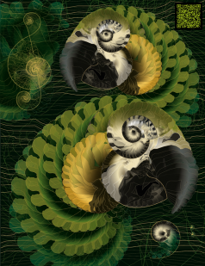Meynard http://diccan.com/Blog7/Meynard.html
Coupure très nette avec le « monde de l’art ». Malgré de sérieux efforts de galeries. Et c’est « tout naturel »
Sur ce point, profondément différent de la musique. e

2. Quelques chefs d’œuvre
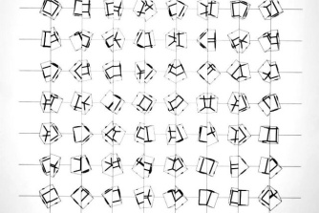 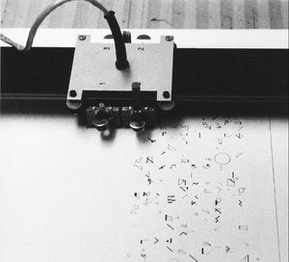Manfred Mohr, années 1970
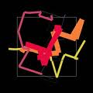 Mohr, 2017C
Vera Molnar

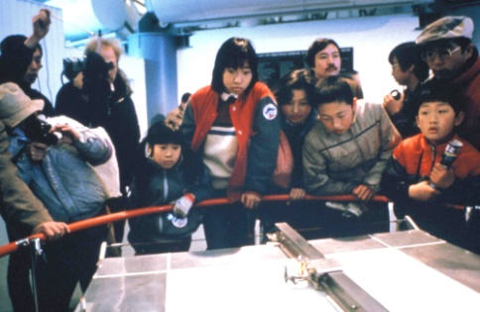 Harold Cohen, années 1970
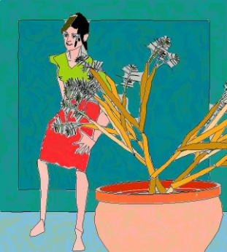 Années 2000

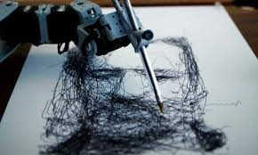 Tresset
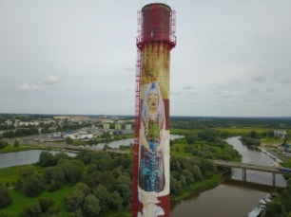 Sprayprinter http://diccan.com/Blog4/Sprayprinter.html

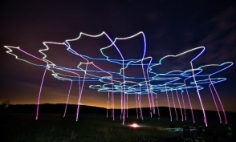 http://diccan.com/Blog6/Drones.html

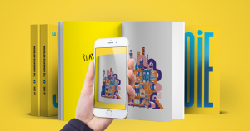 Augmented reality from a notepad http://diccan.com/Blog4/Joie.htm

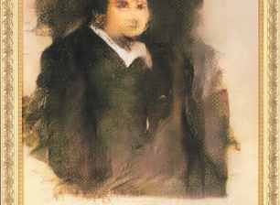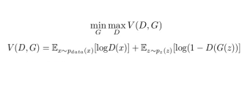 http://diccan.com/Blog7/Belamy_2.html

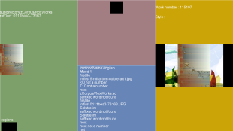

Photographie
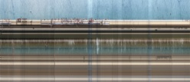 http://diccan.com/Blog/Henry.html
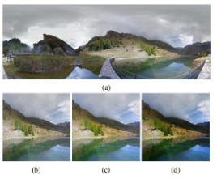 http://diccan.com/Blog4/Google_Photo.html Using Deep Learning to Create Pro-Level Photographs
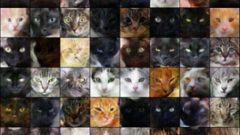 http://diccan.com/Blog3/Cats.html GAN for Creepy Cats

http://diccan.com/Blog4/Selfie.html An app for the perfect selfie
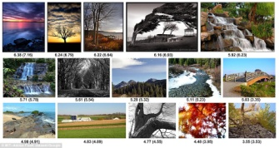 http://diccan.com/Blog4/Evaluation.html Google released an AI system that will tell people which of the photos on their phones is the most attractive
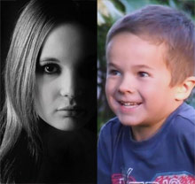 Un robot critique d’art ? Chez Xerox. Il note favorablement l’image de gauche (éclairage de qualité, fond uni) et moins bien celle de droite (lumière diffuse, fond confus).

3. Quelques références

Dans diccan.com
- la liste des artistes peintres (133 au moment où nous rédigeons ce texte), avec des liens sur les items correspondants du dictionnaire http://diccan.com/Artistes_index_specialite.html#Painting et
dictionnaire
et photographes (80)
http://diccan.com/Artistes_index_specialite.html#Photography

- un commentaire général et détaillé en « Art of the text : Literature, Verse, Programming http://diccan.com/Painting.html
Et http://diccan.com/Photography.html

- une liste des articles de diccan traitant de peinture http://diccan.com/Webe_$Painting.html
Et de photographie
http://diccan.com/Webe_$Photography.html

Berger P. et Lioret A. : L’art Génératif. L’Harmattan 2012.

4. Varia

2.4.1. Introduction
Avec le numérique, l’espace génératif de l’image fixe en deux dimensions devient une matrice de pixels, sur laquelle on peut définir de multiples opérations (notamment des filtres et des générateurs de formes). « Peinture » et « photographie » ne sont plus que des moyens de leur apporter du contenu. Et ces deux moyens se mélangent au point qu’il peut devenir difficile de les distinguer. La différence peut être infime entre :
- un dessin appuyé sur des modèles sophistiqués de génération de paysage ou d’anatomie humaine, et complété par des textures procédurales et des rendus de perspective et de lumière élaborés,
- une photographie dont le contenu a d’abord été analysé dans sa perspective, la présence d’objets significatifs (visages notamment), puis soumis à des batteries de filtres et finalement interprétée par la gamme des procédés de rendu expressif (Non Photorealistic Rendering).
Les deux procédés sont aussi, souvent, combinés dans différentes parties d’une image, avec le « compositing », terme moderne pour parler du collage et des mélanges.
Pour autant, et c’est d’ailleurs un peu surprenant, les « algoristes » restent très attachés aux réalisations abstraites. Et une grande part de la photographie ne fait appel au traitement d’image que pour en renforcer l’allure réaliste, ou prétendue telle. Au point qu’un Fred Richtin （Richtin，2011）considère que la crédibilité des images sont perdues, et qu’il propose, positivement, d’instaurer un « droit du sujet » (spectateur) qui lui permettrait de savoir, en quelques clics, quelles parties d’une photographie ont été retouchées.
Fixe par nature, l’œuvre peinte ou la photographie n’ont pas de générativité à proprement parler. Elle ne peut-être générative que dans son processus de production, sauf à considérer (ce qui est vrai pour certaines œuvres de riche texture matérielle, par exemple plusieurs couches de peintures et vernis) que l'éclairage joue avec elles.

En revanche, surtout pour la peinture "de chevalet", l'auteur délègue une part de la générativité au spectateur de l’œuvre : il peut se déplacer devant elle, la regarder de près ou de loin, cligner les yeux, aller et revenir et, s'il en est détenteur, en faire varier la position et l'éclairage.

Avec les technologies numériques, la production d'une image en mémoire ou sur écran ne prend (en 2011) que quelques fractions de seconde. La "production" d'un artiste pourrait donc se compter en milliers par jour. Comme l'a mis en avant depuis longtemps Jean-Pierre Balpe, notamment avec l'ensemble d’œuvre "Capture", la production dépasse de loin la consommation possible. Il y a donc un problème de sélection, que l'on retrouvera, à un moindre degré peut-être, dans les autres formes d'art.

Déjà la gravure, puis la reproduction, ont permis une diffusion de masse et une large culture possible pour ceux qui le souhaitent (Malraux, le musée imaginaire). Mais regretté par les "élitistes", dont Walter Benjamin, pourtant issus du communisme, est le plus connu（Benjamin，1971） !
Il y a un avantage pour les consommateurs et collectionneurs : ces productions peuvent être obtenues à coût très faible, et reproduites dans les mêmes conditions. Donc vendues à des prix modestes... tellement qu'il n'a pas, jusqu’à présent, été possible d'organiser un véritable marché.
Pour "organiser la rareté", nécessaire pour créer un marché, différents procédés sont possibles :
tirage limité
intégration de l’œuvre à des dispositifs matériels suffisamment lourds et coûteux pour entrer dans la catégorie des "meubles".
et, tout de même, le droit d'auteur.

2.4.2. L’abstraction algorithmique
À partir des années 1950, émerge, au point de convergence des mathématiques et de l’abstraction, une génération de peintres que l’on peut qualifier d’algorithmiques, voire, pour employer le terme forgé par Jean-Pierre Hébert, d’algoristes. La plupart de ces pionniers sont encore vivants et actifs aujourd’hui. Au fil des décennies, leurs œuvres progressent au rythme des technologies disponibles, mais restent stables sur leurs fondements conceptuels.
Parmi les plus anciens, citons Christian de Cambiaire, Manfred Mohr et Vera Molnar, un peu plus tard Peter Beyls. (Figure 28).
Christian de Cambiaire est toujours resté fort discret, et nous ne l’avons découvert qu’au hasard d’une visite à un collectionneur qui l’avait accroché dans son salon. Il s’est aujourd’hui doté d’un site web.
Manfred Mohr, influencé par Pierre Barbaud (musique) et Max Bense (philosophie), crée des œuvres génératives dès les années 60. Il garde aujourd’hui la même ligne directrice. Des lignes simples, de grands aplats.

Vera Molnar a toujours une belle santé, et un site web diversifié, depuis ses journaux intimes jusqu’à des interviews.

Peter Beyls, plus récent, se contente de petits moyens, avec des œuvres minimalistes où il fait parfois intervenir des photographies.

Puis viennent le groupe informel des artistes pour qui Jean-Pierre Hébert a formé le terme « algoriste ». Disposant de moyens techniques plus puissants (ordinateur, imprimante), ils peuvent donner à leurs œuvres plus de substance et de souplesse que la génération précédente.
- Mauro Annunziato s’intéresse à la vie et Au chaos. S’il peint encore en à-plats, ses idées s’expriment dans le caractère très « organique » de ses tracés.

Il faut peut-être mettre Annunziato à part. D’ailleurs l’image est de nature très différente.
- Hans Dehlinger raffine dans des jeux de textures évoquant la gravure.
- Jean-Pierre Hébert joue sur les rendus volumiques de séries de lignes, proposant ainsi des sortes de textures évoquant facilement des tissus. Il s'intéresse relativement peu à la couleur.
- Ken Musgrave est surtout un auteur de logiciels (voir la partie outils), mais n'oublie pas de s'exprimer lui-même, jouant notamment sur les écarts de saturation, entre images presque gris (foncé) et images fortement saturées.
- Roman Verostko travaille lui aussi sur les lignes, mais dans des compositions aériennes et colorées.
(Figure 29).

2.4.3. La modélisation générative : Cohen, Csuri, Myers
L’œuvre d’Harold Cohen peut se décomposer en trois phases :

- une peinture "classique", de type abstraction lyrique, dont plusieurs œuvres sont visibles dans des musées anglais notamment.

- après la rencontre de l’informatique aux États-unis, une phase où la performance en public a autant d'importance que les résultats, les tracés étant obtenus par de petits robots en forme de tortue, opérant en public (on pourrait parler aujourd’hui de « physical computing »° ; certaines œuvres de cette époque sont visibles dans des musées, mais le dispositif n'est plus mis en œuvre. (Figure 30).

- une phase essentiellement algorithmique et purement picturale ; son logiciel Aaron (non disponible) déploie des algorithmes générant des formes concrètes (plantes, êtres humains) mais stylisées ; la modélisation se fait plus puissante, appuyée sur des principes plus précis, notamment en ce qui concerne les gammes de couleurs. Il n’a jamais envisagé de rendre son code accessible. Dommage. Mais on peut se plonger dans le livre que lui a consacré Pamela McCorduck (McCorduck, 1991) hélas pas technique et trop biographique du point de vue même de l’artiste, et dans ses publications sur le web, accessibles et bien détaillées, recensées dans diccan.com. (Figure 31).

Les œuvres de Rob Myers s'inscrivent dans le même esprit que celles d'Aaron. Il a développé son propre logiciel (Rob-Art), inspiré par Cohen et le livre Algorithmic Aesthetics de Gips et Stiny (Gips, 1978).

Le caractère semi-réaliste des œuvres de Charles Csuri évoquent un même type de modélisation, algorithmique mais pas totalement abstrait. Ses œuvres sont un effet plus « jolies » qu’algorithmique, grâce à une palette saturée mais douce (roses, bleus clairs) et à des formes souples, exploitant souvent des déploiements de rubans. Son travail s’étend sur près d’un demi-siècle (de 1963 à nos jours). Il a notamment utilisé le langage AL d’animation procédurale. Il reste difficile de se faire une opinion sur la profondeur générative de son œuvre, même avec le catalogue que lui a consacré Janice Glowski (Glowski，2006). (Figure 32).

2.4.4. A la Pollock : John Maeda et Kurt Baumann
Maeda un écrivain prolixe : Design by Numbers （Maeda，1999), Creative Code/Code de création （Maeda，2004）et même De la simplicité (Maeda，2007) mais aussi un artiste, évoquant assez Pollock, de même que les œuvres de Kurt Baumann. (Figure 33).

2.4.5. Plus génératif et plus fin : Bauer, Hart, Mount, Soban
Andrej Bauer, utilise surtout les processus aléatoires, notamment avec le langage Caml (http://caml.inria.fr/) développé par l’Inria.
David Hart utilise par exemple les séries de Blot, basées sur les principes de la sélection naturelle pour produire des images abstraites.
John Mount produit principalement des œuvres d’art génétique, riches été couleur et en finesse. (Figure 34).

Explicitement génératif, Bogdan Soban fait jaillir des formes dynamiques et colorées de son algorithmique et de ses propres outils (programmes en Basic, en tous cas au départ, en 1980). Il en reste à un formalisme abstrait et donc plutôt destiné à la décoration qu’une expression picturale profonde. Deux points à noter :
- Le caractère unique de chaque œuvre est assuré par des nombres aléatoires (avec une racine dépendant du moment précis où commence la création). Enfin, il se fixe la règle de n’imprimer qu’une et unique fois chacune de ses images.
- Il ne modifie pas les images obtenues, qui restent " pures et brutes issues du logiciel".

Il a commencé au début des années 1980. En 1992 il acquiert une imprimante et commence à exposer. Il construit des images à base de points et lignes sur plans, un peu comme Kandinsky, l’avait préconisé bien plus tôt dans son célèbre essai. En 1995, il participe pour la première fois au Festival Computer Art. Il s’attache aussi à créer des images qui s’inspirent des formes de la nature. En 1999, il découvre vraiment le monde de l’Art Génératif. Il découvre alors que bien d’autres artistes dans le monde travaillent selon les mêmes principes que lui, et progresse énormément dans ses créations d’œuvres, en lisant leurs techniques sur Internet. Ses œuvres se posent alors dans l’univers, et n’ont plus aucune limite imposée par une quelconque planche à dessin.

Un de ses programmes est un outil qui permet de transformer du texte en image, ou comment mettre en couleur de la poésie, un joli concept souvent recherché par certains artistes.
Ses œuvres se complexifient et gagnent en maturité au fil du temps. Il s’attaque au délicat problème de voir si une machine peut être créative, sans l’intervention de l’homme (il n’y a aucune interactivité dans la plupart de ses outils). L’homme n’intervient alors que dans la conception de l’outil. Il utilise les fractals en leur appliquant des méthodes de déformations et des changements de palettes de couleurs, afin de supprimer les effets de similarité que l’on retrouve dans ces images fractales. Il joue avec les algorithmes de couleurs et utilise des procédés de décomposition et recomposition d’images desquelles il extrait les couleurs à sa façon, comme on pourrait extraire le parfum d’une fleur.

Dans ses travaux plus récents, il prend en paramètres des données en provenance du système solaire ou qui tentent de décomposer des images en pixels comme pour simuler une décomposition sous forme de particules des objets macroscopiques. Avec toujours le souci de la recherche de nouvelles abstractions esthétiques mais aussi la volonté de créer des images plus proches de notre monde réel. (Figure 35).

2.4.6. Photographie + abstraction : Berger, Colton, Leymarie-Tresset, Townsend
Jusqu’aux années 2000, la peinture graphique générative s’est concentrée sur la création abstraite ou, au mieux, « modélisante ». Depuis, un certain nombre d’artistes ont adopté des attitudes plus ouvertes, intégrant des documents extérieurs, notamment des photographies.
Pierre Berger, avec son logiciel Roxame, se dote d’une large palette d’algorithmes, mis en œuvre à partir d’un dictionnaire.
Simon Colton, avec The Painting Fool, vise lui aussi à couvrir un large spectre de réalisations.
Plus spécialisé, le programme Aikon, de Frédéric Fol Leymarie et Patrick Tresset réalise des portraits à partir de photographies de personnes. Il détecte des motifs de visages et y applique des algorithmes typiques du NPR (Non Photorealisic Rendering).

Mark Townsend combine l’importation de documents externes avec des rendus à haute résolution, très « 3D » (Figure 36).

2.4.7. L’inspiration génétique : De Celle, Monmarché, Rooke, Saint-Amant,
Pour Paul De Celle, la forme compte plus que la couleur. Fractales et formes biologiques se combinent pour créer de gentils monstres. Il utilise notamment le logiciel UltraFractal (voir la partie « outils »).

Monmarché est surtout un scientifique, spécialiste des techniques évolutionnaires. Mais il s’intéresse à l’art génératif, et a exposé des « peintures de fourmis artificielles » à Tours, en 2006-2007. Son catalogue（Monmarché，2007）a l’avantage de donner le paramétrage de chaque œuvre (elles ressemblent assez à des « Painting Beings » d’Alain Lioret).

Steven Rooke construit des logiciels qui reproduisent le processus de « symbiogenèse », inventé par Lynn Margulis, et qui permet de composer de nouveaux organismes à partir de lignées génétiquement indépendantes. Il lance alors des calculs de recherches d’images, parfois pendant deux ou trois jours d’affilée, explorant sans relâche cet hyperespace afin d’y trouver des images intéressantes. En 1980, il acquiert une station Silicon Graphics Indigo. A partir de 1992, il explore des hyperespaces d’images génétiques. Il reprend notamment la méthode Genetics Cross Dissolve de Karl Sims.

Les œuvres d'Étienne Saint Amant ont besoin d'une résolution suffisante pour laisser jouir de leur formes souples et fines opposées à des fonds de textures variées, de type aquarelle, par exemple. Il décrit ainsi son attrait pour ces techniques : « De tous les pinceaux que je pouvais trouver, les mathématiques sont ceux m'offrant le plus de potentiel. J'ai pu créer mes propres styles, techniques et formules. Avec le temps, j’ai appris que je pouvais dessiner et composer avec les mathématiques, les possibilités sont infinies. Je présente des œuvres riches en atmosphère et en émotions, il faut pouvoir s'immerger dans chacune d'elles. J’exploite des thèmes comme la mémoire, la technologie, le voyage, la science, la « dystopie », la désolation, l’énergie. Je présente aussi des études de design, de vitesse, de texture et de structure complexe. ». (Figure 37).

